\*note:   
sebelum lanjut lebih jauh ke dalam, tulisan saya cocok untuk pemula, sekali lagi pemula ya, karena saya akan sharing semua basic pengalaman saya dari 0 sampe nyicipin gaji2x senior padahal skill masih junior ? kok bisa? Bisa aja kalo berani hahaha, oke lanjut. saya akan sharing skill react native dan framework php yii2 basic, pokoknya semuanya basic hahaha, saya masih pemula soalnya, namun mungkin ini sangat bermanfaat untuk awalan para pemula seperti saya, untuk para senior mungkin nanti bisa kerja sama untuk memperbaiki project atau sharing2x ini, terimakasih  
  
Hello World,   
Perkenalkan nama saya fharhan amrin, saya seorang developer plastic, karena sampe saat ini saya merasa, saya tidak bisa apa2x, kok mau sharing? Ya terserah saya dong hahaha, oke lanjut.  
  
kali ini saya iseng2x sharing pengalaman singkat saya menggunakan react native, yii2, ci3, jquery dalam 3 tahun ++ terakir.

Pertama saya akan sharing soal jquery.

Apa si jquery ? jquery adalah sebuah liblary javascript yang di dalamnya sudah terbuat fungsi2x javascript untuk membentu kita para developer untuk mengolah data secara singkat.  
  
contoh : penggunaan jquery dan vanilla javascript(native javascript)  
  
case : mengambil data dari input lalu kita submit dengan button.

1. Vanila Javascript

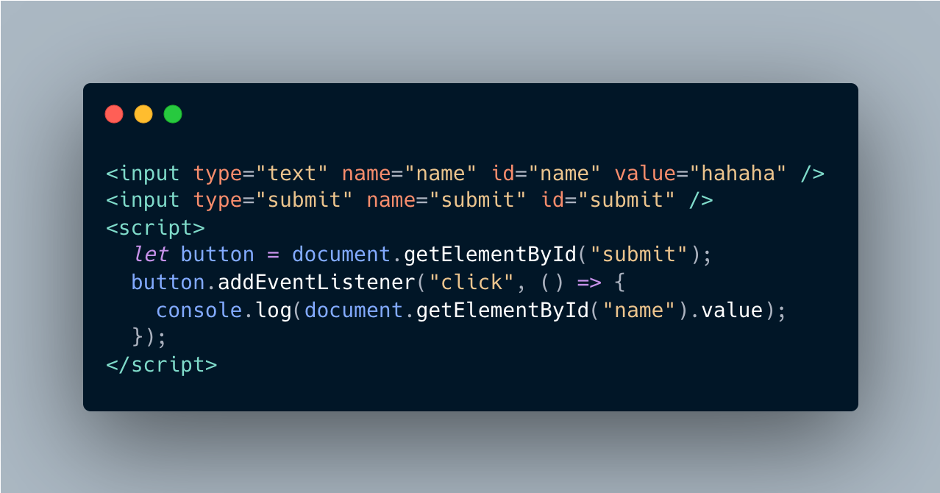

Pertama saya membuat 2 inputan dengan 2 type yaitu text dan submit  
di input text saya membuat attribute id dengan value name.

Sebelum itu Apa si bedanya id dan class ?

id tidak bisa kita pakai ber ulang” untuk mengubah styling tampilan atau meng set data ke element dengan id yang sama.

Jika class, kita bisa men set data atau mengatur styling semua class “a” menjadi background blue misalkan, jika kita menggunakan id itu tidak bisa, karena id itu sifatnya unix tidak boleh sama atau di gunakan Kembali dalam 1 halaman file document html.  
  
oke setelah itu saya mebuat input dengan type submit, apa si gunanya ? gunaya untuk mengambil data-data dari inputan, misalkan untuk case kali ini button itu untuk mencetak data dari text input itu.

let button = document.getElementById("submit");

saya membuat variable button untuk mengambil element dengan id submit,

button.addEventListener("click", () => {

console.log(document.getElementById("name").value);

});

Lalu saya panggil fungsi addEventListener “click”, akan menjalankan arrow function untuk mencetak ke console, dengan perintan console.log, apa yang kita cetak ? element textinput dengan id name.  
  
misalkan kita masukan di textinput “Hello World” akan muncul di console browser seperti ini

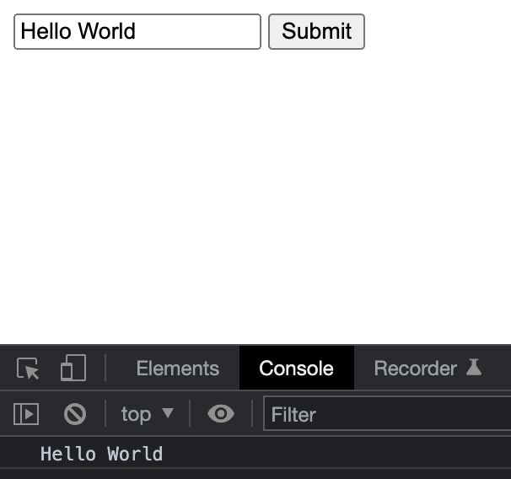

Oke sampai saat ini, kita sudah berhasil mencetak Hello World dengan vanila javascript hahaha, sangat ez sekali bukan hahaha.

2. Jquery

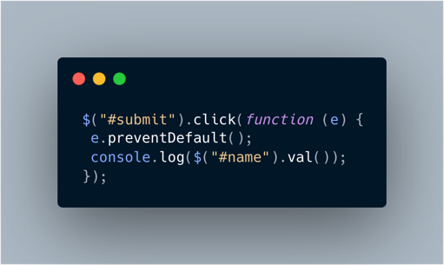

Sangat simple sekali bukan, di tambah lagi jika temen-temen pakai emmet vscode, tinggal ctrl spasi membuat code fungsi click default seperti ini, sangat manja sekali pokoknya, dan mudah di ingat di banding kita menggunakan vanila javascript, namun kita juga harus tau basic-basic vanila javascript .  
  
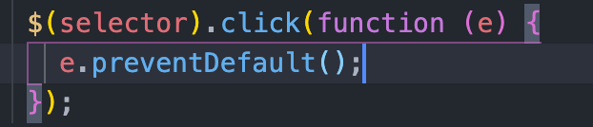  
  
oke lanjut ya…

Sebenernya kenapa saya menjelaskan jquery terlebih dahulu ? karena nanti pemahaman jquery akan saya bawa ke react native ya, sangat nyambung sekali hahaha

Oke langsung saya akan coba memahami lifecycle jquery pada website html kita.  
  
step by step nya

Html akan di load=> setelah itu dia akan menjalankan document ready artinya halaman html kita sudah terload semua.

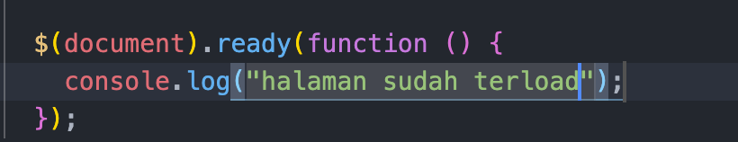

Oke lanjut…

Kita akan bahas jquery untuk mengambil data dari sebuah api, kita akan menggunakan fake api dari https://jsonplaceholder.typicode.com/

kita akan mencoba get, put, post, delete

yang pertama metode GET.

Metode get digunakan untuk mengambil data dari rest api, contoh pengguaan metode get pada jquery :